Trường Đại học Sài Gòn
Khoa Công Nghệ Thông Tin

Tên đề tài: THỰC HÀNH: PHÂN TÍCH KHÁM PHÁ DỮ LIỆU
Giảng viên hướng dẫn: Đỗ Như Tài
Thành viên:
Trần Tấn Phát | 3124411221
Nguyễn Khánh | 3124411127
Tô Doanh Quang Khu | 3124411138
Ngô Thanh Phong | 3124411228
NHẬN XÉT CỦA GIẢNG VIÊN
........................................................................................................................................
........................................................................................................................................
........................................................................................................................................
........................................................................................................................................
........................................................................................................................................
........................................................................................................................................
........................................................................................................................................
........................................................................................................................................
........................................................................................................................................
........................................................................................................................................
........................................................................................................................................
........................................................................................................................................
........................................................................................................................................
........................................................................................................................................
........................................................................................................................................
........................................................................................................................................
........................................................................................................................................
........................................................................................................................................
........................................................................................................................................
........................................................................................................................................
........................................................................................................................................
........................................................................................................................................
........................................................................................................................................
........................................................................................................................................
........................................................................................................................................
Lời mở đầu
Trong thời đại công nghệ thông tin phát triển mạnh mẽ, dữ liệu ngày càng đóng vai trò quan trọng trong việc hỗ trợ phân tích, đánh giá và đưa ra quyết định trong nhiều lĩnh vực khác nhau. Tuy nhiên, để khai thác hiệu quả những thông tin có giá trị từ dữ liệu, việc tìm hiểu, phân tích và đánh giá các đặc điểm của tập dữ liệu là một bước vô cùng cần thiết. Vì vậy, phân tích khám phá dữ liệu (Exploratory Data Analysis – EDA) được xem là một trong những bước quan trọng trong quy trình xử lý và phân tích dữ liệu.
Bài thực hành “Phân tích khám phá dữ liệu” giúp sinh viên tìm hiểu và vận dụng các kỹ thuật cơ bản nhằm khám phá đặc điểm, cấu trúc và sự phân bố của dữ liệu. Thông qua việc sử dụng các phương pháp thống kê mô tả như tính giá trị trung bình, trung vị, độ lệch chuẩn và kết hợp với các công cụ trực quan hóa như biểu đồ Histogram, Boxplot và Scatter Plot, sinh viên có thể nhận diện các xu hướng, mối quan hệ cũng như những giá trị bất thường trong tập dữ liệu. Bên cạnh đó, việc sử dụng các thư viện Python như Pandas, Matplotlib và Seaborn giúp nâng cao hiệu quả trong quá trình xử lý, phân tích và trình bày dữ liệu.
Thông qua bài thực hành, sinh viên có cơ hội củng cố kiến thức lý thuyết, rèn luyện kỹ năng lập trình và phát triển tư duy phân tích dữ liệu. Đồng thời, việc phát hiện các giá trị thiếu, giá trị ngoại lai và những điểm chưa nhất quán trong dữ liệu cũng giúp sinh viên hiểu rõ hơn về tầm quan trọng của quá trình tiền xử lý dữ liệu trước khi tiến hành các bước phân tích chuyên sâu hoặc xây dựng mô hình dự đoán.
Với những mục tiêu trên, bài thực hành là cơ sở để sinh viên nâng cao khả năng tiếp cận và khai thác dữ liệu, từ đó vận dụng các kiến thức đã học vào những bài toán thực tế trong lĩnh vực khoa học dữ liệu và các ứng dụng công nghệ thông tin.
MỤC LỤC
1.1. THỐNG KÊ MÔ TẢ 5
1.1.1. Ôn tập lý thuyết 5
1.1.2. Bài tập thực hành 5
Bài thực hành 1 Thống kê mô tả chất lượng rượu vang đỏ 5
Bài thực hành 2 Thống kê mô tả dữ liệu Pima Indians Diabetes 8
1.1.3. Nhận xét và kết luận 11
1.2. XỬ LÝ VÀ TRỰC QUAN HÓA DỮ LIỆU 12
1.2.1. Ôn tập lý thuyết 12
1.2.2. Bài làm mẫu 14
Nhiệm vụ 1: 14
1.2.3. Bài tập thực hành 1 16
Bài tập thực hành 1: Trực quan hóa dữ liệu chất lượng rượu vang đỏ 16
1.2.4. Bài tập thực hành 2 21
Bài tập thực hành 2: EDA tập dữ liệu mua sắm siêu thị (Online Retail) 21
1.3. Phân tích đơn biến và hai biến 25
1.3.1. Ôn lý thuyết 25
1.3.3. Bài tập thực hành 1 30
1.3.4. Bài tập thực hành 2 34

1.1. THỐNG KÊ MÔ TẢ

1.1.1. Ôn tập lý thuyết
+ Thống kê mô tả là gì?
Thống kê mô tả thu thập, tổ chức, tóm tắt và trình bày các đặc điểm của dữ liệu bằng bảng, biểu đồ và các thước đo. Phần thực hành tập trung mô tả chính các tập dữ liệu đã quan sát; kết quả không tự động suy rộng thành kết luận về một tổng thể lớn hơn.
+ Các thước đo trung tâm và phân tán được sử dụng như thế nào?
Trung bình, trung vị và mode mô tả xu hướng trung tâm. Phương sai và độ lệch chuẩn đo mức độ phân tán quanh trung bình; range là hiệu giữa giá trị lớn nhất và nhỏ nhất. Q1, Q2, Q3 và các percentile mô tả vị trí trong phân bố; IQR = Q3 − Q1 biểu thị độ rộng của 50% quan sát ở giữa. Trung vị và IQR ít bị ảnh hưởng bởi ngoại lai hơn trung bình và độ lệch chuẩn.
+ Biểu đồ nào hỗ trợ khảo sát phân bố?
Histogram cho thấy hình dạng phân bố và các vùng tập trung. Boxplot tóm tắt trung vị, tứ phân vị, độ trải rộng và các ngoại lai tiềm năng. Countplot thích hợp để so sánh số quan sát của các nhóm. Các biểu đồ cần được diễn giải cùng với thước đo số và hiểu biết về ý nghĩa từng biến.
+ Cần lưu ý gì khi làm sạch dữ liệu?
Kiểm tra dữ liệu thiếu, kiểu dữ liệu và dòng trùng lặp trước khi tính toán. Giá trị 0 chỉ được xem là thiếu khi ý nghĩa của biến cho thấy 0 không phải giá trị hợp lệ. Mọi thay đổi về số dòng và quy tắc thay thế cần được báo cáo để người đọc phân biệt dữ liệu ban đầu với dữ liệu sau xử lý.

1.1.2. Bài tập thực hành

Bài thực hành 1 Thống kê mô tả chất lượng rượu vang đỏ
Notebook TKMT_Thuchanh01 khảo sát bộ dữ liệu Red Wine Quality, tính các thước đo mô tả, trực quan hóa chất lượng và các thuộc tính số, sau đó loại dòng trùng lặp và xử lý giá trị thiếu.

1. Khảo sát dữ liệu ban đầu
Dữ liệu có 1.599 dòng và 12 cột, gồm 11 thuộc tính hóa học và cột quality. Các cột đều là số; đầu ra notebook ghi nhận số dòng sau khi loại trùng lặp là 1.359, tức 240 dòng trùng được loại. Trước khi làm sạch, thống kê mô tả được tính trên 1.599 quan sát.
df_wine = pd.read_csv("winequality-red.csv")
print(df_wine.shape)
display(df_wine.describe())
numeric_wine = df_wine.select_dtypes(include=np.number)

2. Tính toán các thước đo mô tả
Notebook tính mean, median, mode, phương sai mẫu (ddof=1), độ lệch chuẩn mẫu, range, tứ phân vị, IQR và các percentile P10, P25, P50, P75, P90. Bảng dưới tóm tắt các thuộc tính và điểm chất lượng; các giá trị được làm tròn bốn chữ số thập phân theo output notebook.
Thuộc tính | Mean | Median | Độ lệch chuẩn | Range | IQR
fixed acidity | 8.3196 | 7.9000 | 1.7411 | 11.3000 | 2.1000
volatile acidity | 0.5278 | 0.5200 | 0.1791 | 1.4600 | 0.2500
citric acid | 0.2710 | 0.2600 | 0.1948 | 1.0000 | 0.3300
residual sugar | 2.5388 | 2.2000 | 1.4099 | 14.6000 | 0.7000
chlorides | 0.0875 | 0.0790 | 0.0471 | 0.5990 | 0.0200
free sulfur dioxide | 15.8749 | 14.0000 | 10.4602 | 71.0000 | 14.0000
total sulfur dioxide | 46.4678 | 38.0000 | 32.8953 | 283.0000 | 40.0000
density | 0.9967 | 0.9968 | 0.0019 | 0.0136 | 0.0022
pH | 3.3111 | 3.3100 | 0.1544 | 1.2700 | 0.1900
sulphates | 0.6581 | 0.6200 | 0.1695 | 1.6700 | 0.1800
alcohol | 10.4230 | 10.2000 | 1.0657 | 6.5000 | 1.6000
quality | 5.6360 | 6.0000 | 0.8076 | 5.0000 | 1.0000

Điểm quality có trung bình 5,6360 và trung vị 6; phần lớn mẫu nằm quanh mức chất lượng 5–6. Với volatile acidity, trung bình 0,5278 gần trung vị 0,5200. Range lớn hơn nhiều so với IQR ở một số biến, cho thấy cực trị có thể kéo rộng khoảng giá trị và cần được xem xét cùng biểu đồ hộp.

3. Trực quan hóa dữ liệu
Biểu đồ đếm mô tả số chai ở mỗi mức quality; boxplot đặt các thuộc tính có đơn vị và thang đo khác nhau trên cùng hình nên các dải lớn hơn có thể chi phối cách nhìn. Vì vậy, biểu đồ hỗ trợ nhận diện hình dạng và điểm cực trị tiềm năng, không thay thế việc xem xét thang đo riêng từng biến.
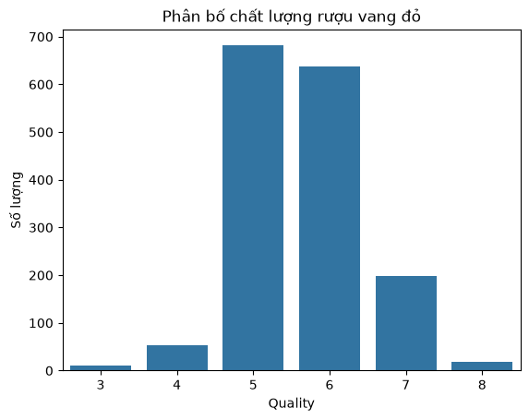
Hình 1. Phân bố số mẫu theo điểm chất lượng rượu vang đỏ.
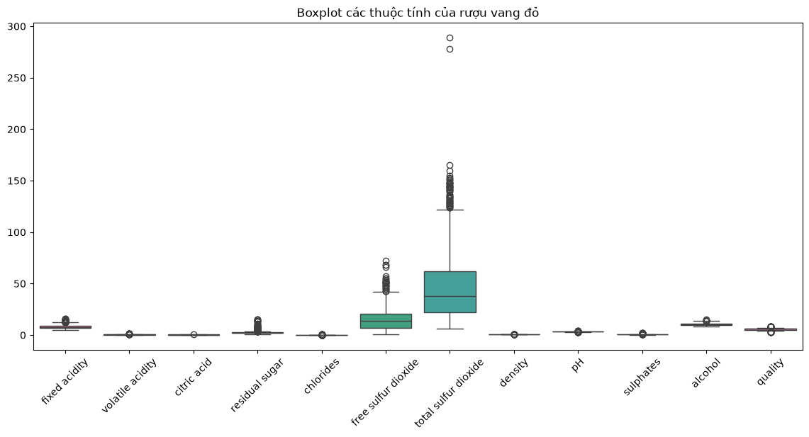
Hình 2. Boxplot các thuộc tính số của bộ dữ liệu rượu vang đỏ.

4. Khám phá và xử lý dữ liệu
Notebook kiểm tra kiểu dữ liệu, giá trị thiếu và dòng trùng lặp. Sau khi loại trùng còn 1.359 dòng. Các cột được chuyển sang kiểu số; giá trị không chuyển đổi được sẽ thành thiếu và các giá trị thiếu ở cột số được thay bằng trung vị của cột. Output ghi nhận không còn giá trị thiếu và dữ liệu đã lưu thành red_wine_cleaned.csv.
df_wine = df_wine.drop_duplicates().copy()
for column in df_wine.columns:
df_wine[column] = pd.to_numeric(df_wine[column], errors="coerce")
numeric_columns = df_wine.select_dtypes(include=np.number).columns
df_wine[numeric_columns] = df_wine[numeric_columns].fillna(
df_wine[numeric_columns].median()
)

Do đầu vào không có giá trị thiếu theo đầu ra kiểm tra ban đầu, bước điền trung vị không làm thay đổi giá trị nào trong lần chạy này. Các thống kê ở trên phản ánh dữ liệu trước khi loại dòng trùng, như thứ tự thực hiện trong notebook.

Bài thực hành 2 Thống kê mô tả dữ liệu Pima Indians Diabetes
Notebook TKMT_Thuchanh02 khảo sát dữ liệu sức khỏe gồm các biến nhân khẩu học và chỉ số y tế, tóm tắt các biến số và outcome, trực quan hóa các phân bố rồi xử lý những số 0 được xác định là giá trị không hợp lệ cho một số chỉ số.

1. Khảo sát dữ liệu ban đầu
Tập dữ liệu có 768 dòng và 9 cột: Pregnancies, Glucose, BloodPressure, SkinThickness, Insulin, BMI, DiabetesPedigreeFunction, Age và Outcome. Đầu ra ghi nhận không có giá trị thiếu hay dòng trùng. Outcome gồm 500 mẫu lớp 0 và 268 mẫu lớp 1. Tuy vậy, một số giá trị 0 ở Glucose, BloodPressure, SkinThickness, Insulin và BMI được xem là thiếu theo quy ước của notebook.
df_diabetes = pd.read_csv("diabetes.csv")
display(df_diabetes.describe())
print(df_diabetes["Outcome"].value_counts())
zero_as_missing = ["Glucose", "BloodPressure",
"SkinThickness", "Insulin", "BMI"]

2. Tính toán các thước đo mô tả
Với các cột số, notebook tính trung bình, trung vị, mode, phương sai mẫu, độ lệch chuẩn mẫu, range, percentiles và IQR. Bảng sau chọn sáu biến để trình bày gọn; outcome được giữ trong phần mô tả nhóm ở trên. Các số làm tròn bốn chữ số thập phân.
Biến | Mean | Median | Độ lệch chuẩn | Range | IQR
Pregnancies | 3.8451 | 3.0000 | 3.3696 | 17.0000 | 5.0000
Glucose | 120.8945 | 117.0000 | 31.9726 | 199.0000 | 41.2500
BloodPressure | 69.1055 | 72.0000 | 19.3558 | 122.0000 | 18.0000
SkinThickness | 20.5365 | 23.0000 | 15.9522 | 99.0000 | 32.0000
Insulin | 79.7995 | 30.5000 | 115.2440 | 846.0000 | 127.2500
BMI | 31.9926 | 32.0000 | 7.8842 | 67.1000 | 9.3000
Age | 33.2409 | 29.0000 | 11.7602 | 60.0000 | 17.0000

Glucose có trung bình 120,8945, trung vị 117 và IQR 41,25. Insulin có trung bình 79,7995 cao hơn trung vị 30,5; range 846 và độ lệch chuẩn 115,2440 thể hiện độ phân tán lớn và ảnh hưởng của các giá trị cao. Riêng SkinThickness và Insulin có nhiều số 0 được đánh dấu là thiếu, nên các thước đo ban đầu cần được đọc trong bối cảnh này.

3. Trực quan hóa dữ liệu
Countplot cho thấy số lượng hai nhóm outcome; histogram hỗ trợ quan sát phân bố Glucose; các boxplot riêng giúp xem các chỉ số y tế trên thang đo phù hợp hơn. Những điểm ngoài râu là ngoại lai tiềm năng cần kiểm tra, không phải căn cứ tự động để xóa quan sát.
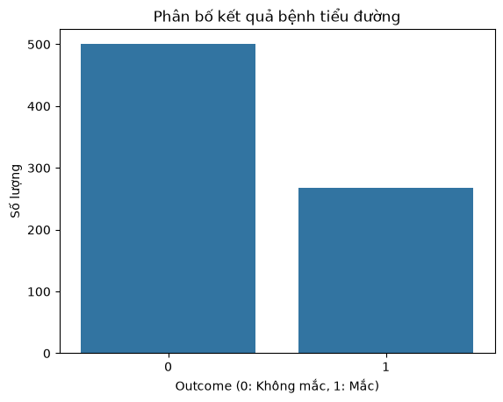
Hình 3. Số lượng quan sát theo Outcome (0: không mắc, 1: mắc).
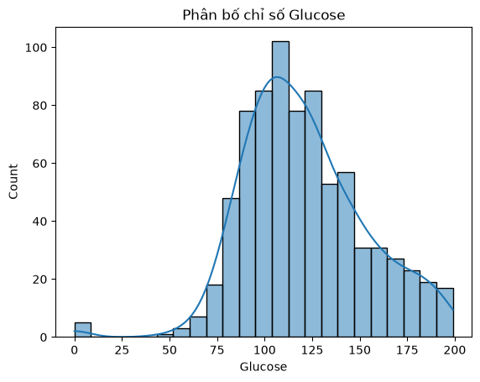
Hình 4. Phân bố chỉ số Glucose.
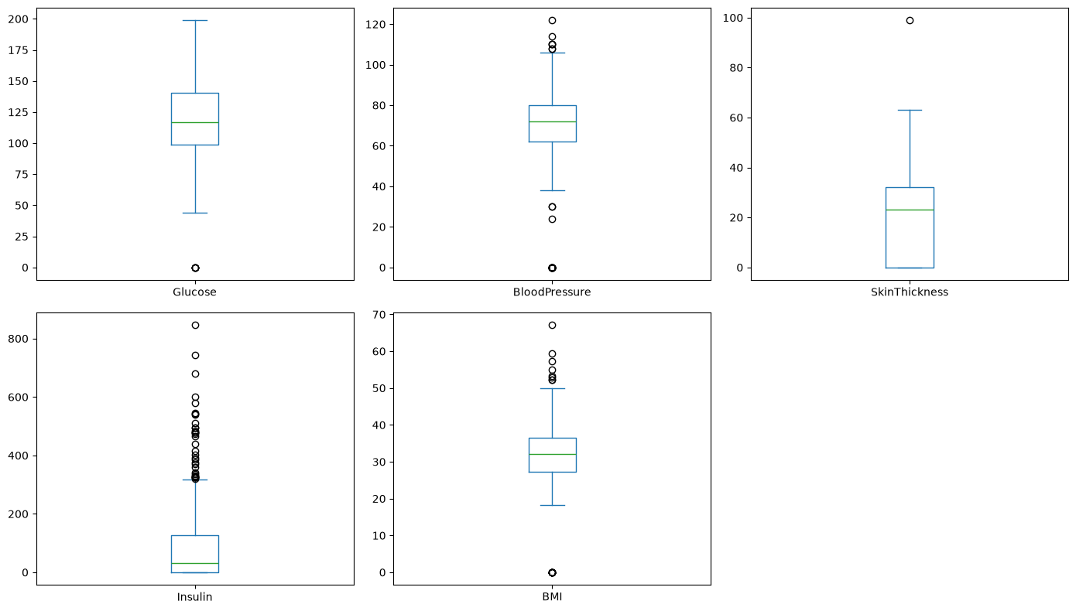
Hình 5. Boxplot của Glucose, BloodPressure, SkinThickness, Insulin và BMI.

4. Khám phá và xử lý dữ liệu
Notebook thay các giá trị 0 trong năm thuộc tính đã nêu thành NaN, sau đó điền giá trị thiếu bằng trung vị của từng cột số. Số lượng số 0 trước thay thế lần lượt là Glucose 5, BloodPressure 35, SkinThickness 227, Insulin 374 và BMI 11. Tập dữ liệu vẫn có 768 dòng; sau xử lý, output ghi nhận không còn thiếu hoặc dòng trùng và lưu thành diabetes_cleaned.csv.
df_diabetes[zero_as_missing] = df_diabetes[zero_as_missing].replace(0, np.nan)
for column in numeric_columns:
df_diabetes[column] = df_diabetes[column].fillna(
df_diabetes[column].median()
)
print(df_diabetes.isnull().sum().sum())

Quy tắc xem số 0 là thiếu được áp dụng theo đúng năm biến trong notebook. Việc thay bằng trung vị làm thay đổi phân bố và các thống kê sau xử lý; bảng thống kê ở trên được tính trước bước này, vì vậy không nên hiểu là mô tả dữ liệu đã làm sạch.

1.1.3. Nhận xét và kết luận
Hai bài thực hành sử dụng các thước đo trung tâm, phân tán, percentile và biểu đồ để mô tả bộ dữ liệu trước khi làm sạch. Rượu vang có 1.599 quan sát ban đầu và giảm còn 1.359 sau khi loại dòng trùng; Pima Indians Diabetes có 768 quan sát và giữ nguyên số dòng sau khi thay các giá trị 0 được quy ước là thiếu bằng trung vị.
Kết quả cho thấy cần đọc trung bình cùng trung vị và các thước đo phân tán, nhất là khi range lớn hoặc biến có các giá trị 0 bất thường. Histogram, countplot và boxplot giúp định hướng kiểm tra nhưng không tự xác nhận nguyên nhân của ngoại lai. Cần trình bày rõ thời điểm tính thống kê và các bước tiền xử lý để kết quả có thể được diễn giải đúng.

XỬ LÝ VÀ TRỰC QUAN HÓA DỮ LIỆU

Ôn tập lý thuyết
+ Trực quan hóa dữ liệu có vai trò gì trong phân tích dữ liệu? Tại sao nó quan trọng trong khám phá dữ liệu (EDA)?
- Biến số liệu thô thành hình ảnh giúp nhìn ra xu hướng, mẫu hình, quan hệ và ngoại lai nhanh hơn đọc bảng.
- Trong EDA: kiểm tra phân phối, phát hiện giá trị thiếu/bất thường, tìm tương quan, hình thành giả thuyết và chọn hướng xử lý/mô hình.
- Hỗ trợ truyền đạt kết quả cho người không chuyên và ra quyết định.
- Ví dụ Anscombe's quartet: 4 bộ dữ liệu có thống kê giống nhau nhưng đồ thị hoàn toàn khác, chỉ biểu đồ mới lộ ra.
+ Các loại biểu đồ phổ biến (như histogram, scatter plot, boxplot, bar chart) được sử dụng trong các trường hợp nào?
Biểu đồ | Dùng khi
Histogram | Xem phân phối của 1 biến số (hình dạng, độ lệch, đỉnh).
Scatter plot | Xem mối quan hệ giữa 2 biến số, phát hiện cụm và ngoại lai.
Boxplot | So sánh phân phối giữa các nhóm; thể hiện trung vị, tứ phân vị, ngoại lai.
Bar chart | So sánh giá trị/số lượng giữa các danh mục.
Line chart | Xu hướng theo thời gian.
Heatmap | Ma trận tương quan, dữ liệu 2 chiều dạng lưới.
Pie chart | Tỷ lệ phần trăm (chỉ nên dùng khi ít phần, ≤ 5).

+ Làm thế nào để chọn loại biểu đồ phù hợp với đặc điểm của dữ liệu (ví dụ: dữ liệu phân loại, dữ liệu số, dữ liệu thời gian)?
- Bắt đầu từ câu hỏi muốn trả lời (phân phối, so sánh, quan hệ, thành phần, xu hướng) rồi xét kiểu dữ liệu:
- Phân loại (1 biến): bar chart, countplot.
- Số (1 biến): histogram, KDE, boxplot.
- Số vs số: scatter plot, hexbin, heatmap tương quan.
- Phân loại vs số: boxplot, violin, bar chart (trung bình theo nhóm).
- Phân loại vs phân loại: stacked/grouped bar, heatmap bảng chéo.
- Thời gian: line chart, area chart.
- Cân nhắc thêm số lượng điểm dữ liệu, số nhóm và đối tượng người xem.
+ Sự khác biệt giữa các thư viện trực quan hóa trong Python như Matplotlib, Seaborn và Plotly là gì?
Thư viện | Đặc điểm
Matplotlib | Nền tảng, linh hoạt, kiểm soát chi tiết; biểu đồ tĩnh; code dài hơn.
Seaborn | Xây trên Matplotlib, thiên về thống kê, làm việc tốt với pandas, giao diện đẹp mặc định, code ngắn.
Plotly | Biểu đồ tương tác (zoom, hover, lọc), xuất HTML, phù hợp dashboard/web.

+ Những nguyên tắc thiết kế nào cần tuân thủ để tạo ra một biểu đồ trực quan hóa dễ hiểu và hiệu quả?
- Chọn đúng loại biểu đồ cho đúng thông điệp.
- Có tiêu đề rõ ràng, nhãn trục, đơn vị và chú giải khi cần.
- Đơn giản: bỏ chi tiết thừa (lưới dày, hiệu ứng 3D, quá nhiều màu).
- Dùng màu có chủ đích, nhất quán, thân thiện với người mù màu; nhấn mạnh điểm quan trọng.
- Trục bar chart nên bắt đầu từ 0; tránh làm méo tỷ lệ gây hiểu lầm.
- Sắp xếp thứ tự hợp lý (ví dụ giảm dần) và cỡ chữ đủ đọc.
- Một biểu đồ nên truyền tải một thông điệp chính.
+ Làm thế nào để tạo một biểu đồ đơn giản như histogram hoặc bar chart bằng Matplotlib? Bạn có thể chia sẻ đoạn code mẫu không?
import numpy as np
import matplotlib.pyplot as plt

# Histogram
data = np.random.normal(loc=50, scale=10, size=1000)
plt.figure(figsize=(6, 4))
plt.hist(data, bins=20, color="steelblue", edgecolor="white")
plt.title("Phân phối điểm số")
plt.xlabel("Điểm")
plt.ylabel("Tần suất")
plt.show()

# Bar chart
cats = ["A", "B", "C", "D"]
vals = [23, 45, 12, 36]
plt.figure(figsize=(6, 4))
plt.bar(cats, vals, color="seagreen")
plt.title("Doanh số theo nhóm")
plt.xlabel("Nhóm")
plt.ylabel("Doanh số")
plt.show()

+ Làm thế nào để xuất biểu đồ từ Python ra các định dạng như PNG, PDF hoặc HTML để sử dụng trong báo cáo?
- Matplotlib (PNG/PDF/SVG): gọi savefig trước plt.show().
plt.savefig("bieudo.png", dpi=300, bbox_inches="tight")
plt.savefig("bieudo.pdf", bbox_inches="tight")

- Plotly (HTML tương tác; PNG/PDF cần cài kaleido):
import plotly.express as px
fig = px.bar(x=["A","B","C"], y=[10, 25, 15])
fig.write_html("bieudo.html")
fig.write_image("bieudo.png") # pip install kaleido

- Mẹo: dùng PDF/SVG (vector) cho in ấn, PNG dpi ≥ 300 cho báo cáo/slide, HTML khi cần tương tác.

Bài làm mẫu
Bài toán 1: Thực hiện các nhiệm vụ trong bài toán để làm quen với các công cụ trực quan hóa dữ liệu. Dữ liệu thực hiện là dữ liệu về giá nhà lấy từ https://www.kaggle.com/datasets/thomasnibb/amsterdam-house-price-prediction

Nhiệm vụ 1:

Chuẩn bị dữ liệu cho trực quan hóa dữ liệu
import pandas as pd
houseprices_data = pd.read_csv("data/HousingPricesData.csv") houseprices_data = houseprices_data[['Zip', 'Price', 'Area', 'Room']] # Create a PriceperSqm variable based on the Price and Area variables: houseprices_data['PriceperSqm'] = houseprices_data['Price']/
houseprices_data['Area']

Trực quan hóa dữ liệu với thư viện Matplotlib
houseprices_sorted = houseprices_data.sort_values('Price', ascending = False)
houseprices_sorted.head() # case 1: basic plt.figure(figsize= (12,6))
x = houseprices_sorted['Zip'][0:10] y = houseprices_sorted['Price'][0:10]

plt.bar(x,y) plt.show()
# case 2: advanced 1
plt.figure(figsize= (12,6)) plt.bar(x,y)
plt.title('Top 10 Areas with the highest house prices', fontsize=15) plt.xlabel('Zip code', fontsize = 12)
plt.xticks(fontsize=10)
plt.ylabel('House prices in millions', fontsize=12) plt.yticks(fontsize=10)
plt.show()
# case 3: advanced 2
fig, ax = plt.subplots(figsize=(40,18)) x = houseprices_sorted['Zip'][0:10]
y = houseprices_sorted['Price'][0:10]
y1 = houseprices_sorted['PriceperSqm'][0:10] plt.subplot(1,2,1)
plt.bar(x,y) plt.xticks(fontsize=17)
plt.ylabel('House prices in millions', fontsize=25) plt.yticks(fontsize=20)
plt.title('Top 10 Areas with the highest house prices', fontsize=25)
plt.subplot(1,2,2) plt.bar(x,y1) plt.xticks(fontsize=17)
plt.ylabel('House prices per sqm', fontsize=25) plt.yticks(fontsize=20)
plt.title('Top 10 Areas with the highest house prices per sqm', fontsize=25)
plt.show()

Kết quả thực hiện case 3
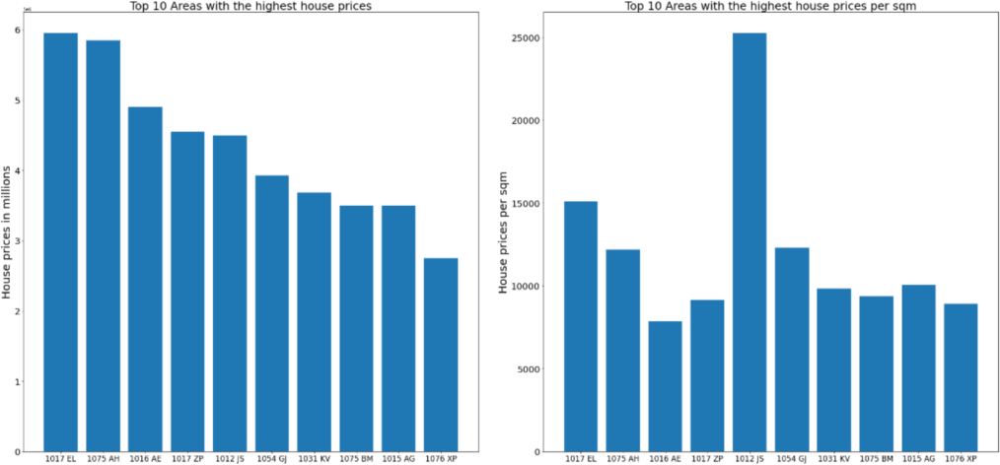
Hình 1.1 - Ảnh biểu đồ của thư viện Matplotlib

Trực quan hóa dữ liệu với thư viện Seaborn
import matplotlib.pyplot as plt import seaborn as sns
# case 1: basic plt.figure(figsize= (12,6)) data = houseprices_sorted[0:10]
sns.barplot(data= data, x= 'Zip',y = 'Price')
# case 2: advanced 1
plt.figure(figsize= (12,6)) data = houseprices_sorted[0:10]
ax = sns.barplot(data= data, x= 'Zip',y = 'Price') ax.set_xlabel('Zip code',fontsize = 15) ax.set_ylabel('House prices in millions', fontsize = 15)
ax.set_title('Top 10 Areas with the highest house prices', fontsize= 20) # case 3: view multiple perspectives at once
fig, ax = plt.subplots(1, 2,figsize=(40,18)) data = houseprices_sorted[0:10] sns.set(font_scale = 3)
ax1 = sns.barplot(data= data, x= 'Zip',y = 'Price', ax = ax[0]) ax1.set_xlabel('Zip code')
ax1.set_ylabel('House prices in millions') ax1.set_title('Top 10 Areas with the highest house prices') ax2 = sns.barplot(data= data, x= 'Zip',y = 'PriceperSqm', ax=ax[1])
ax2.set_xlabel('Zip code') ax2.set_ylabel('House prices per sqm')
ax2.set_title('Top 10 Areas with the highest price per sqm')

Kết quả thực hiện case 3
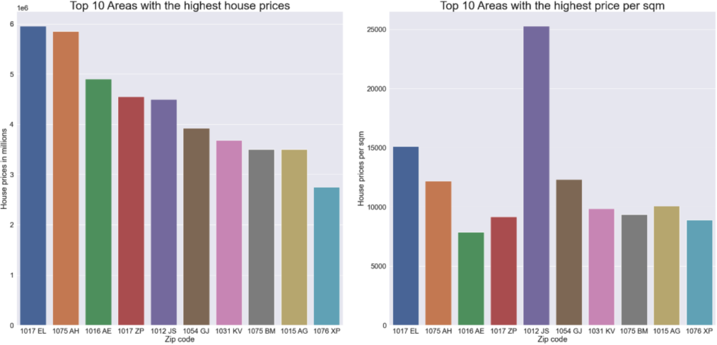
Hình 1.2 - Ảnh biểu đồ của thư viện Seaborn

Bài tập thực hành 1
+ Thực hiện trực quan hóa dữ liệu trên tập dữ liệu về phân loại chất lượng rượu đỏ. Dữ liệu lấy tại https://www.kaggle.com/code/eisgandar/red-wine-quality-eda-classification

Bài tập thực hành 1: Trực quan hóa dữ liệu chất lượng rượu vang đỏ
Dữ liệu: winequality-red.csv (1599 mẫu, 11 thuộc tính hóa lý + quality).

1. Chuẩn bị dữ liệu
import pandas as pd
import matplotlib.pyplot as plt
import seaborn as sns
sns.set_theme(style='whitegrid')

wine = pd.read_csv('winequality-red.csv')
print(wine.shape, '| thiếu:', wine.isna().sum().sum(), '| trùng:', wine.duplicated().sum())
wine.describe().T[['mean','std','min','max']]
(1599, 12) | thiếu: 0 | trùng: 240

 | mean | std | min | max
fixed acidity | 8.319637 | 1.741096 | 4.60000 | 15.90000
volatile acidity | 0.527821 | 0.179060 | 0.12000 | 1.58000
citric acid | 0.270976 | 0.194801 | 0.00000 | 1.00000
residual sugar | 2.538806 | 1.409928 | 0.90000 | 15.50000
chlorides | 0.087467 | 0.047065 | 0.01200 | 0.61100
free sulfur dioxide | 15.874922 | 10.460157 | 1.00000 | 72.00000
total sulfur dioxide | 46.467792 | 32.895324 | 6.00000 | 289.00000
density | 0.996747 | 0.001887 | 0.99007 | 1.00369
pH | 3.311113 | 0.154386 | 2.74000 | 4.01000
sulphates | 0.658149 | 0.169507 | 0.33000 | 2.00000
alcohol | 10.422983 | 1.065668 | 8.40000 | 14.90000
quality | 5.636023 | 0.807569 | 3.00000 | 8.00000

2. Matplotlib
# Phân bố chất lượng rượu (bar chart)
counts = wine['quality'].value_counts().sort_index()
plt.figure(figsize=(8,5))
plt.bar(counts.index, counts.values, color='darkred')
plt.xlabel('Quality'); plt.ylabel('Số lượng mẫu'); plt.title('Phân bố chất lượng rượu')
for x, y in counts.items(): plt.text(x, y+10, y, ha='center')
plt.show()

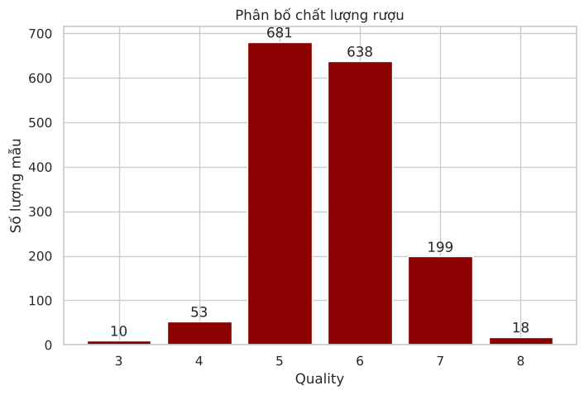
# Histogram của 4 thuộc tính tiêu biểu
cols = ['alcohol','volatile acidity','sulphates','pH']
fig, ax = plt.subplots(1, 4, figsize=(20,4))
for a, c in zip(ax, cols):
a.hist(wine[c], bins=30, color='indianred', edgecolor='white'); a.set_title(c)
plt.tight_layout(); plt.show()

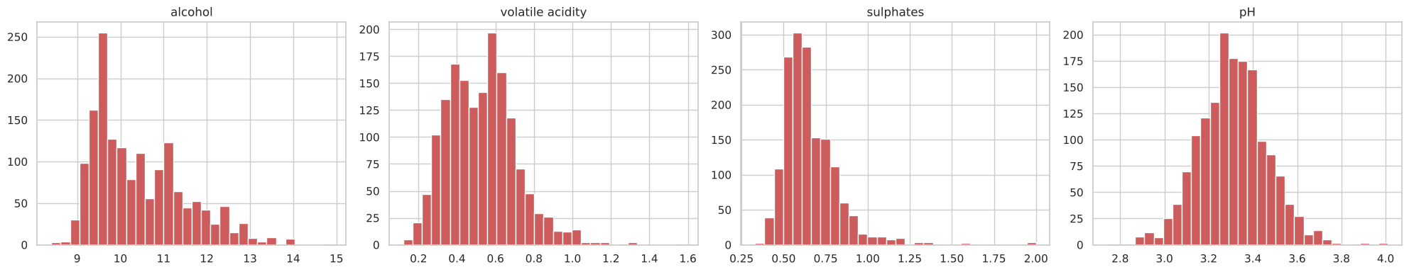
Nhận xét: phần lớn rượu có chất lượng 5–6 (dữ liệu mất cân bằng); alcohol, sulphates lệch phải, pH gần phân phối chuẩn.

3. Seaborn
# Boxplot: các thuộc tính liên quan mạnh đến quality
fig, ax = plt.subplots(1, 3, figsize=(18,5))
for a, c in zip(ax, ['alcohol','volatile acidity','sulphates']):
sns.boxplot(data=wine, x='quality', y=c, ax=a, palette='Reds')
a.set_title(f'{c} theo quality')
plt.tight_layout(); plt.show()

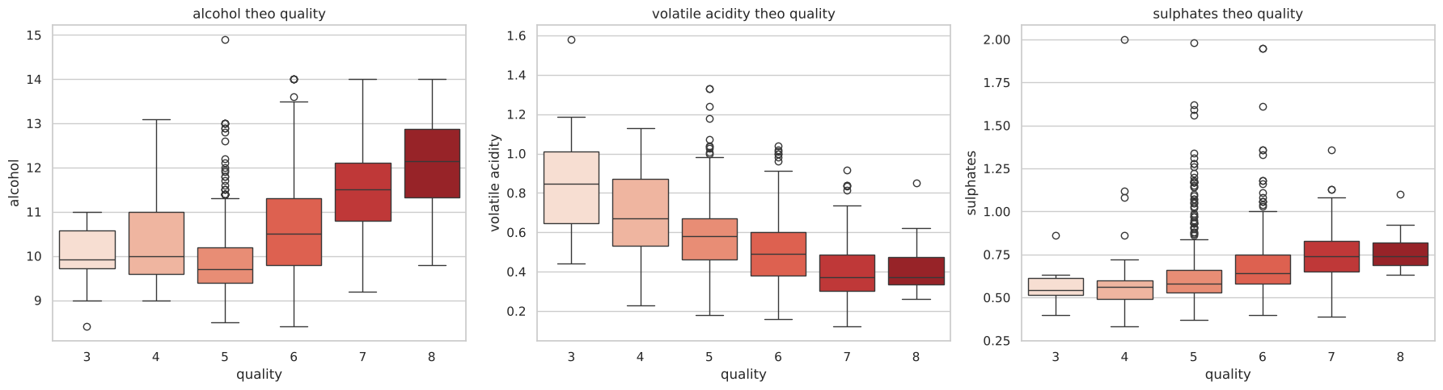
# Heatmap tương quan
plt.figure(figsize=(11,8))
sns.heatmap(wine.corr(), annot=True, fmt='.2f', cmap='coolwarm', center=0)
plt.title('Ma trận tương quan'); plt.show()
wine.corr()['quality'].drop('quality').sort_values()

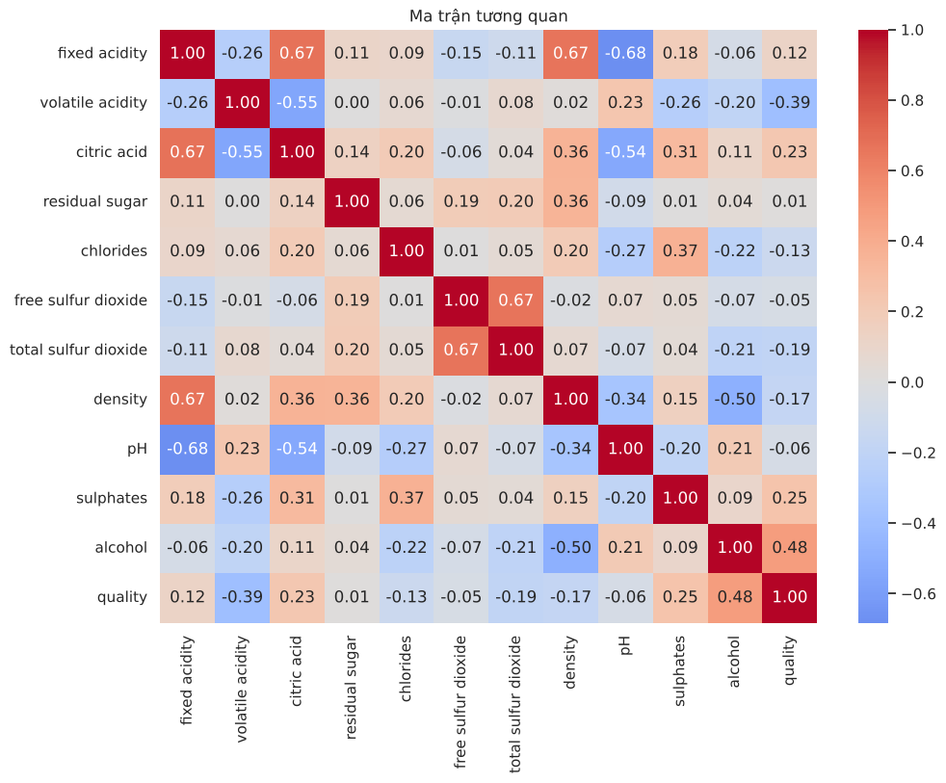
volatile acidity -0.390558
total sulfur dioxide -0.185100
density -0.174919
chlorides -0.128907
pH -0.057731
free sulfur dioxide -0.050656
residual sugar 0.013732
fixed acidity 0.124052
citric acid 0.226373
sulphates 0.251397
alcohol 0.476166
Name: quality, dtype: float64
# Scatter: alcohol vs volatile acidity theo quality
plt.figure(figsize=(9,6))
sns.scatterplot(data=wine, x='alcohol', y='volatile acidity', hue='quality', palette='RdYlGn', alpha=.7)
plt.title('Alcohol - Volatile acidity theo quality'); plt.show()

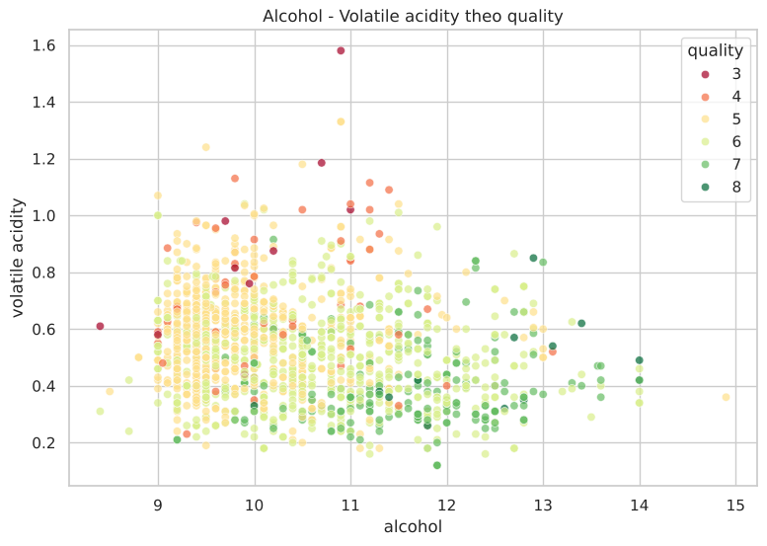
# Nhóm chất lượng: thấp (<=5) / cao (>=6) và pairplot
wine['label'] = (wine['quality'] >= 6).map({True:'Tốt (>=6)', False:'Thường (<=5)'})
sns.pairplot(wine, vars=['alcohol','volatile acidity','sulphates','citric acid'], hue='label', corner=True, plot_kws={'alpha':.5})
plt.savefig('wine_pairplot.png', dpi=150, bbox_inches='tight') # xuất PNG dùng cho báo cáo
plt.show()

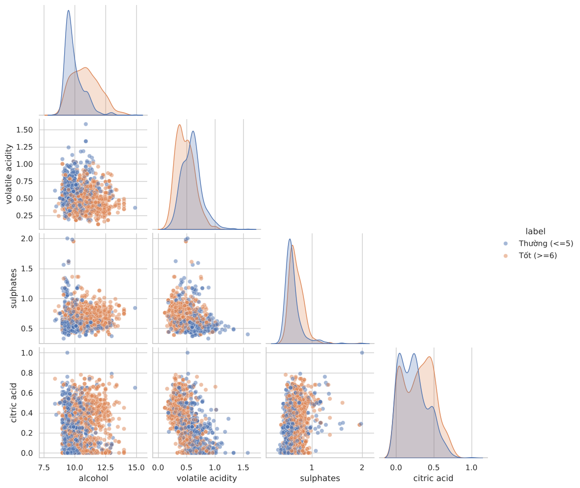

4. Kết luận
- alcohol (r≈0.48), sulphates, citric acid tương quan dương với chất lượng; volatile acidity (r≈-0.39) tương quan âm.
- Rượu chất lượng cao thường có độ cồn cao hơn và độ axit bay hơi thấp hơn.
- Dữ liệu tập trung ở quality 5–6 nên cần chú ý mất cân bằng lớp khi xây mô hình phân loại.

Bài tập thực hành 2
+ Thực hiện trực quan hóa dữ liệu trên tập dữ liệu về bệnh tiểu đường. Dữ liệu lấy tại https://www.kaggle.com/code/vincentlugat/pima-indians-diabetes-eda-prediction-0-906
+ Thực hiện EDA trên tập dữ liệu mua sắm tại siêu thị. Tập dữ liệu lấy từ https://www.kaggle.com/code/rajatkumar30/eda-online-retail

Bài tập thực hành 2: EDA tập dữ liệu mua sắm siêu thị (Online Retail)
Dữ liệu: Online_Retail.xlsx – giao dịch của cửa hàng bán lẻ tại UK (12/2010 – 12/2011).

1. Chuẩn bị dữ liệu
import pandas as pd
import matplotlib.pyplot as plt
import seaborn as sns
sns.set_theme(style='whitegrid')

df = pd.read_excel('Online_Retail.xlsx')
print(df.shape); print(df.isna().sum())
df.head()
(541909, 8)
InvoiceNo 0
StockCode 0
Description 1454
Quantity 0
InvoiceDate 0
UnitPrice 0
CustomerID 135080
Country 0
dtype: int64

 | InvoiceNo | StockCode | Description | Quantity | InvoiceDate | UnitPrice | CustomerID | Country
0 | 536365 | 85123A | WHITE HANGING HEART T-LIGHT HOLDER | 6 | 2010-12-01 08:26:00 | 2.55 | 17850.0 | United Kingdom
1 | 536365 | 71053 | WHITE METAL LANTERN | 6 | 2010-12-01 08:26:00 | 3.39 | 17850.0 | United Kingdom
2 | 536365 | 84406B | CREAM CUPID HEARTS COAT HANGER | 8 | 2010-12-01 08:26:00 | 2.75 | 17850.0 | United Kingdom
3 | 536365 | 84029G | KNITTED UNION FLAG HOT WATER BOTTLE | 6 | 2010-12-01 08:26:00 | 3.39 | 17850.0 | United Kingdom
4 | 536365 | 84029E | RED WOOLLY HOTTIE WHITE HEART. | 6 | 2010-12-01 08:26:00 | 3.39 | 17850.0 | United Kingdom

# Làm sạch: bỏ trùng, hóa đơn hủy (InvoiceNo bắt đầu bằng 'C'), Quantity/UnitPrice <= 0, thiếu Description
df = df.drop_duplicates()
df = df[~df['InvoiceNo'].astype(str).str.startswith('C')]
df = df[(df['Quantity'] > 0) & (df['UnitPrice'] > 0)].dropna(subset=['Description'])

df['Revenue'] = df['Quantity'] * df['UnitPrice']
df['Month'] = df['InvoiceDate'].dt.to_period('M').astype(str)
df['Weekday'] = df['InvoiceDate'].dt.day_name()
df['Hour'] = df['InvoiceDate'].dt.hour
print(df.shape, '| doanh thu:', round(df['Revenue'].sum()))
df.describe()[['Quantity','UnitPrice','Revenue']]
(524878, 12) | doanh thu: 10642111

 | Quantity | UnitPrice | Revenue
count | 524878.000000 | 524878.000000 | 524878.000000
mean | 10.616600 | 3.922573 | 20.275399
min | 1.000000 | 0.001000 | 0.001000
25% | 1.000000 | 1.250000 | 3.900000
50% | 4.000000 | 2.080000 | 9.920000
75% | 11.000000 | 4.130000 | 17.700000
max | 80995.000000 | 13541.330000 | 168469.600000
std | 156.280031 | 36.093028 | 271.693566

2. Phân tích theo quốc gia và sản phẩm
fig, ax = plt.subplots(1, 2, figsize=(18,6))
# Top 10 quốc gia theo doanh thu (bỏ UK vì chiếm áp đảo)
top_c = df[df['Country']!='United Kingdom'].groupby('Country')['Revenue'].sum().nlargest(10)
sns.barplot(x=top_c.values, y=top_c.index, ax=ax[0], palette='Blues_r')
ax[0].set_title('Top 10 quốc gia (không gồm UK) theo doanh thu'); ax[0].set_xlabel('Doanh thu')
# Top 10 sản phẩm bán chạy theo số lượng
top_p = df.groupby('Description')['Quantity'].sum().nlargest(10)
sns.barplot(x=top_p.values, y=top_p.index, ax=ax[1], palette='Greens_r')
ax[1].set_title('Top 10 sản phẩm bán chạy'); ax[1].set_xlabel('Số lượng')
plt.tight_layout(); plt.show()
print('UK chiếm %.1f%% doanh thu' % (100*df[df.Country=='United Kingdom'].Revenue.sum()/df.Revenue.sum()))

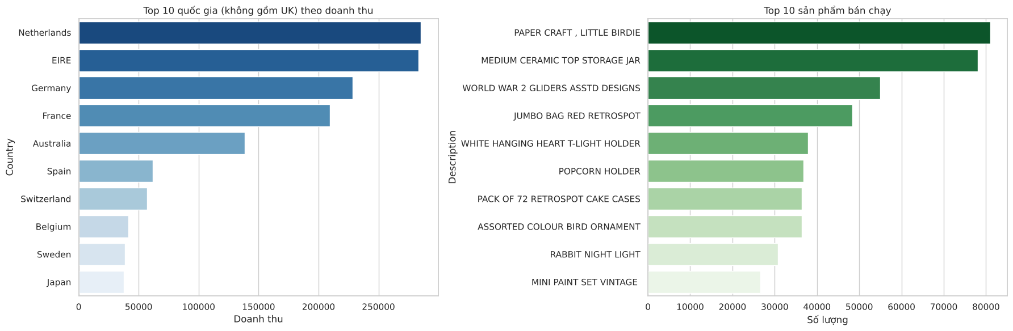
UK chiếm 84.6% doanh thu

3. Phân tích theo thời gian
fig, ax = plt.subplots(1, 3, figsize=(20,5))
df.groupby('Month')['Revenue'].sum().plot(marker='o', ax=ax[0], color='darkorange')
ax[0].set_title('Doanh thu theo tháng'); ax[0].tick_params(axis='x', rotation=60)
order = ['Monday','Tuesday','Wednesday','Thursday','Friday','Saturday','Sunday']
sns.countplot(data=df.drop_duplicates('InvoiceNo'), x='Weekday', order=order, ax=ax[1], palette='viridis')
ax[1].set_title('Số hóa đơn theo thứ'); ax[1].tick_params(axis='x', rotation=45)
sns.countplot(data=df.drop_duplicates('InvoiceNo'), x='Hour', ax=ax[2], palette='magma')
ax[2].set_title('Số hóa đơn theo giờ')
plt.tight_layout(); plt.show()

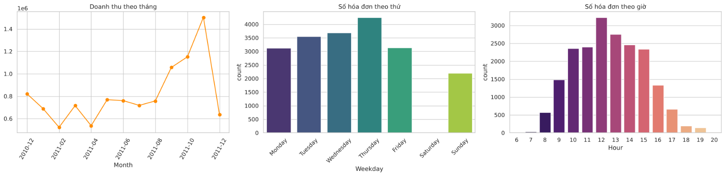

4. Phân tích khách hàng và phân phối
fig, ax = plt.subplots(1, 3, figsize=(20,5))
# Top 10 khách hàng
cust = df.groupby('CustomerID')['Revenue'].sum().nlargest(10)
sns.barplot(x=cust.index.astype(int).astype(str), y=cust.values, ax=ax[0], color='steelblue')
ax[0].set_title('Top 10 khách hàng theo doanh thu'); ax[0].tick_params(axis='x', rotation=45)
# Phân phối giá trị mỗi hóa đơn (log)
inv = df.groupby('InvoiceNo')['Revenue'].sum()
sns.histplot(inv, bins=50, log_scale=True, ax=ax[1], color='purple')
ax[1].set_title('Phân phối giá trị hóa đơn (log)')
# Quantity vs UnitPrice (cắt ngoại lệ ở phân vị 99)
s = df[(df.Quantity < df.Quantity.quantile(.99)) & (df.UnitPrice < df.UnitPrice.quantile(.99))].sample(5000, random_state=1)
sns.scatterplot(data=s, x='UnitPrice', y='Quantity', alpha=.4, ax=ax[2])
ax[2].set_title('Quantity - UnitPrice')
plt.tight_layout(); plt.savefig('retail_eda.png', dpi=150); plt.show()

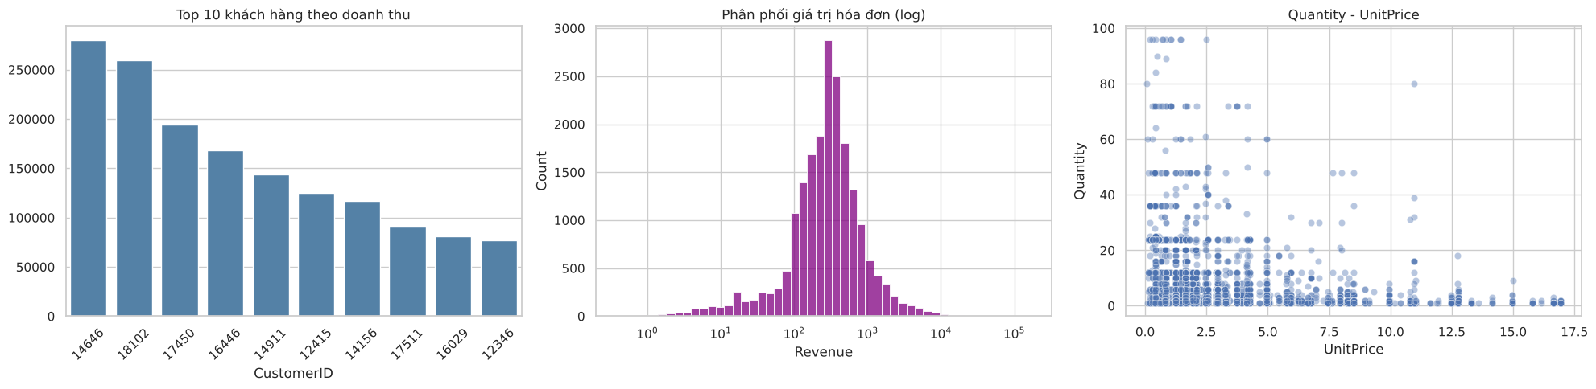

5. Kết luận
- Vương quốc Anh chiếm phần lớn doanh thu; các thị trường xuất khẩu chính tiếp theo là Hà Lan, EIRE, Đức, Pháp.
- Doanh thu tăng mạnh vào quý 4 (Sep–Nov), đạt đỉnh tháng 11 (~1,5 triệu) do mùa mua sắm cuối năm.
- Giao dịch tập trung vào ngày trong tuần, cao điểm 10h–15h (đỉnh lúc 12h), thứ Năm nhiều nhất và không có giao dịch vào thứ Bảy.
- Giá trị hóa đơn và số lượng mua lệch phải mạnh (ít đơn rất lớn), một nhóm nhỏ khách hàng đóng góp doanh thu lớn.

1.3. Phân tích đơn biến và hai biến

1.3.1. Ôn lý thuyết
+ Phân tích đơn biến (univariate analysis) là gì? Nó khác gì với phân tích hai biến (bivariate analysis) trong khám phá dữ liệu?
Phân tích đơn biến là xem xét từng biến một cách độc lập nhằm mô tả đặc điểm của chính biến đó: giá trị trung tâm nằm ở đâu, dữ liệu phân tán nhiều hay ít, hình dạng phân bố (đối xứng, lệch trái, lệch phải), có giá trị ngoại lai hay giá trị thiếu hay không. Phân tích đơn biến trả lời câu hỏi “biến này trông như thế nào?”.
Phân tích hai biến xem xét đồng thời hai biến để tìm mối quan hệ, sự liên hệ hoặc sự khác biệt giữa chúng, ví dụ chiều dài mỏ chim cánh cụt có liên quan thế nào đến khối lượng cơ thể. Phân tích hai biến trả lời câu hỏi “hai biến này có liên quan với nhau không và liên quan theo kiểu nào?”.
+ Các thước đo thống kê nào thường được sử dụng trong phân tích đơn biến (ví dụ: trung bình, trung vị, mode, độ lệch chuẩn)?
- Biến số (định lượng):
- Đo vị trí trung tâm: trung bình (mean), trung vị (median), yếu vị (mode).
- Đo độ phân tán: phương sai (variance), độ lệch chuẩn (standard deviation), phạm vi (range = max − min), khoảng tứ phân vị (IQR = Q3 − Q1).
- Đo vị trí tương đối: phân vị (percentile), tứ phân vị (Q1, Q2, Q3), giá trị nhỏ nhất, lớn nhất.
- Đo hình dạng phân bố: độ lệch (skewness), độ nhọn (kurtosis).
- Biến phân loại: bảng tần số, tỷ lệ phần trăm, mode (nhóm xuất hiện nhiều nhất).
+ Trong phân tích hai biến, làm thế nào để xác định mối quan hệ giữa hai biến (ví dụ: tương quan, nhân quả)?
Tương quan khác nhân quả. Hệ số tương quan chỉ cho biết hai biến cùng biến động với nhau, không chứng minh biến này gây ra biến kia. Có thể tồn tại biến gây nhiễu (confounder) ảnh hưởng đến cả hai biến, hoặc chỉ là sự trùng hợp. Ví dụ doanh số kem và số vụ đuối nước cùng tăng vào mùa hè vì cả hai chịu ảnh hưởng của nhiệt độ. Để kết luận nhân quả cần thiết kế thực nghiệm có nhóm đối chứng (A/B test, thử nghiệm ngẫu nhiên có đối chứng) hoặc các phương pháp suy luận nhân quả chuyên biệt.
+ Sự khác biệt giữa tương quan (correlation) và hiệp biến (covariance) trong phân tích hai biến là gì?
Hiệp biến (Covariance): Đo lường mức độ biến thiên đồng thời của hai biến. Tuy nhiên, giá trị của hiệp biến phụ thuộc vào đơn vị đo lường của dữ liệu nên khó đánh giá mức độ mạnh yếu một cách trực quan.
Tương quan (Correlation): Là dạng chuẩn hóa của hiệp biến (có giá trị luôn dao động trong khoảng từ $-1$ đến $1$). Do không bị ảnh hưởng bởi đơn vị đo, hệ số tương quan cho phép ta đánh giá chính xác mức độ chặt chẽ của mối quan hệ giữa hai biến.
+ Khi nào nên sử dụng biểu đồ trực quan hóa trong phân tích đơn biến so với phân tích hai biến?
Biểu đồ đơn biến: Sử dụng khi cần kiểm tra phân bố, tần suất, tỷ lệ hoặc phát hiện giá trị bất thường của một thuộc tính đơn lẻ
Biểu đồ hai biến: Sử dụng khi cần nghiên cứu sự tương quan, so sánh nhóm hoặc tìm hiểu tác động qua lại giữa từ hai biến trở lên
+ Đoạn code mẫu để tạo biểu đồ scatter plot hoặc heatmap để phân tích mối quan hệ giữa hai biến?

1.Nạp dữ liệu và loại bỏ dòng thiếu giá trị.
import pandas as pd
import matplotlib.pyplot as plt
import seaborn as sns

penguins_data = pd.read_csv("penguins_size.csv")
penguins_data = penguins_data.dropna(subset=['culmen_length_mm',
'culmen_depth_mm',
'flipper_length_mm',
'body_mass_g'])

2.Scatter plot thể hiện quan hệ giữa chiều dài mỏ và khối lượng cơ thể, tô màu theo loài
plt.figure(figsize= (12,6))
ax = sns.scatterplot(data = penguins_data,
x= 'culmen_length_mm',
y= 'body_mass_g',
hue= 'species')
ax.set_xlabel('Culmen Length in mm', fontsize = 15)
ax.set_ylabel('Body mass in g', fontsize = 15)
ax.set_title('Scatter plot of Culmen Length and body mass', fontsize= 20)
plt.show()

Kết quả:
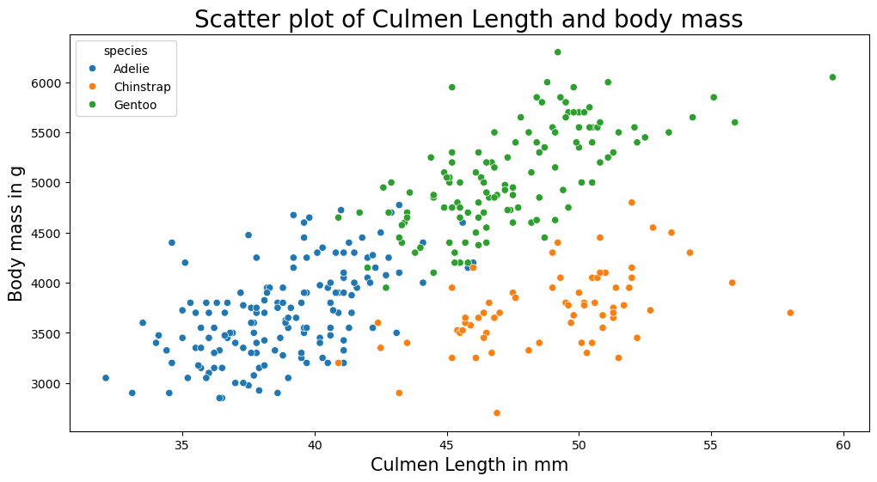

3.Heatmap của ma trận hệ số tương quan Pearson giữa các biến số
num_cols = ['culmen_length_mm', 'culmen_depth_mm',
'flipper_length_mm', 'body_mass_g']
corr_matrix = penguins_data[num_cols].corr()
corr_matrix

plt.figure(figsize= (10,8))
ax = sns.heatmap(corr_matrix, annot= True, fmt= '.2f',
cmap= 'coolwarm', vmin= -1, vmax= 1)
ax.set_title('Correlation heatmap of penguin measurements', fontsize= 18)
plt.show()

Kết quả:
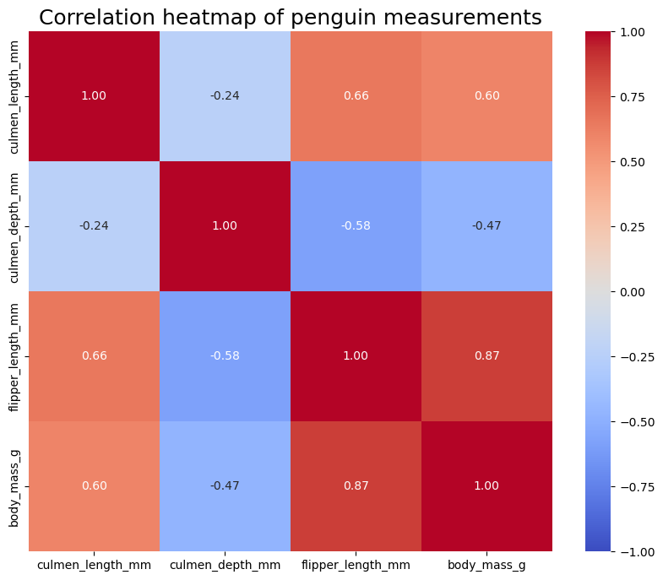
Nhận xét:flipper_length_mm và body_mass_g có tương quan dương rất mạnh; culmen_depth_mm có tương quan âm với flipper_length_mm và body_mass_g. Đây là ví dụ của nghịch lý Simpson: khi gộp ba loài thì tương quan âm, nhưng trong từng loài thì thường dương, vì vậy nên tô màu theo species (hue) để không kết luận sai.
+ Làm thế nào để trực quan hóa mối quan hệ giữa một biến số và một biến phân loại bằng biểu đồ boxplot hoặc violin plot trong Python?
Đặt biến phân loại lên trục x và biến số lên trục y. Mỗi nhóm sẽ có một boxplot/violin riêng nên dễ so sánh trung vị, độ phân tán và ngoại lai giữa các nhóm

1.Nạp dữ liệu và loại bỏ dòng thiếu giá trị.
import pandas as pd
import matplotlib.pyplot as plt
import seaborn as sns

penguins_data = pd.read_csv("penguins_size.csv")
penguins_data = penguins_data.dropna(subset=['culmen_length_mm',
'culmen_depth_mm',
'flipper_length_mm',
'body_mass_g'])

2.Biểu đồ boxplot
plt.figure(figsize= (12,6))
ax = sns.boxplot(data = penguins_data, x= 'species', y= 'body_mass_g')
ax.set_xlabel('Penguin Species', fontsize = 15)
ax.set_ylabel('Body mass in g', fontsize = 15)
ax.set_title('Bivariate analysis of Species and body mass', fontsize= 20)
plt.show()

Kết quả:
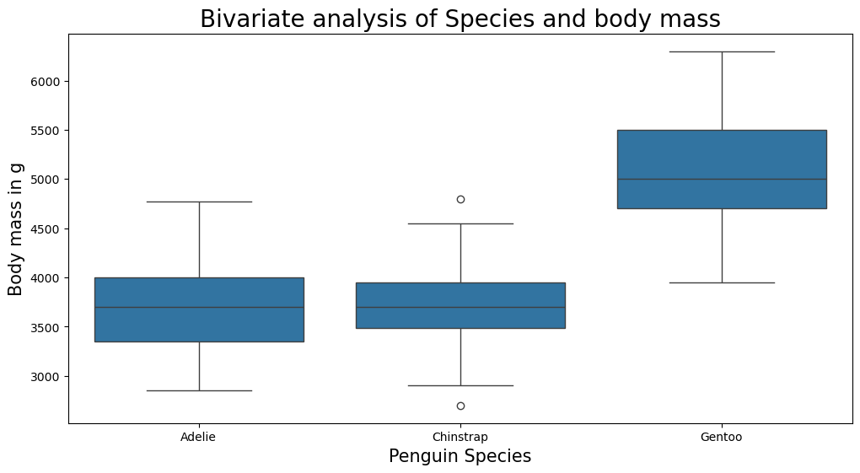

3.Violin plot (hiển thị thêm hình dạng phân bố mật độ của từng nhóm)
plt.figure(figsize= (12,6))
ax = sns.violinplot(data = penguins_data, x= 'species', y= 'body_mass_g')
ax.set_xlabel('Penguin Species', fontsize = 15)
ax.set_ylabel('Body mass in g', fontsize = 15)
ax.set_title('Bivariate analysis of Species and body mass', fontsize= 20)
plt.show()

Kết quả:
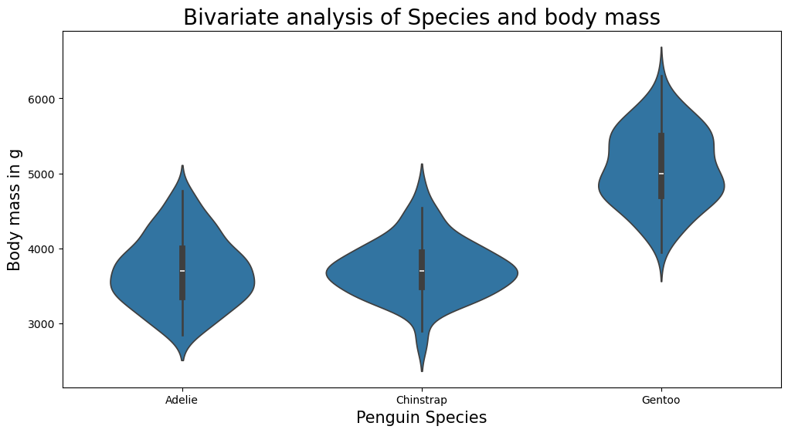
Nhận xét: loài Gentoo có khối lượng trung vị cao hơn hẳn Adelie và Chinstrap; Adelie và Chinstrap có phân bố khá giống nhau.

1.3.3. Bài tập thực hành 1
Tìm hiểu các tính năng và cách sử dụng sản phẩm SweetViz (https://pypi.org/project/sweetviz) áp dụng trên tập dữ liệu Marketing Campaign
Các tính năng chính:
- analyze(): phân tích toàn bộ DataFrame, với mỗi cột hiển thị kiểu dữ liệu, số giá trị duy nhất, giá trị thiếu, thống kê mô tả (mean, std, min, max, phân vị), histogram; cột phân loại hiển thị tần số.
- compare(): so sánh hai DataFrame (ví dụ tập huấn luyện và tập kiểm tra) đặt cạnh nhau trên cùng biểu đồ.
- compare_intra(): so sánh hai nhóm con trong cùng một DataFrame theo một điều kiện (ví dụ nhóm Married và nhóm còn lại).
- target_feat: chọn biến mục tiêu để xem mối quan hệ của biến đó với mọi biến khác.
- Hiển thị ma trận tương quan/liên hệ giữa các biến (số–số, phân loại–phân loại, số–phân loại) và các cảnh báo về chất lượng dữ liệu

1.Cài đặt thư viện
Thư viện SweetViz được cài bằng pip
pip install sweetviz

2.Nạp dữ liệu Marketing Campaign.
Notebook nạp pandas và sweetviz (đặt tên ngắn là sv), sau đó đọc file marketing_campaign.csv vào DataFrame marketing_data. Theo thống kê của SweetViz, bộ dữ liệu gồm 2.240 dòng và 29 cột, trong đó có 13 cột phân loại, 15 cột số và 1 cột văn bản. Lệnh head() hiển thị 5 dòng đầu để kiểm tra dữ liệu đã được đọc đúng.
import pandas as pd
import sweetviz as sv

marketing_data = pd.read_csv("marketing_campaign.csv" , sep='\t' )
marketing_data.head()

3.Tạo báo cáo EDA tổng quát bằng analyze()
Hàm analyze() quét toàn bộ DataFrame và trả về đối tượng báo cáo report, sau đó show_html() ghi báo cáo thành file sweetviz_report.html và mở trên trình duyệt. Đầu trang báo cáo là khung tóm tắt (số dòng, số cột, số dòng trùng, dung lượng). Bên dưới, mỗi cột có một khối riêng gồm kiểu dữ liệu, số giá trị khác nhau, tỷ lệ giá trị thiếu, thống kê mô tả và biểu đồ phân bố. Nút Associations ở góc trên hiển thị ma trận liên hệ giữa các biến
report = sv.analyze(marketing_data)
report.show_html("Reports/sweetviz_report.html")

4.Đặt biến mục tiêu
Tham số target_feat='Response' chọn cột Response làm biến mục tiêu. Đây là cột nhận giá trị 0 hoặc 1, cho biết khách hàng có chấp nhận chiến dịch cuối cùng hay không. Báo cáo được lưu vào file sweetviz_target.html.
report_target = sv.analyze(marketing_data, target_feat= 'Response')
report_target.show_html("Reports/sweetviz_target.html")

5.So sánh hai nhóm khách hàng trong cùng bộ dữ liệu bằng compare_intra()
Hàm compare_intra() chia DataFrame thành hai nhóm theo điều kiện marketing_data['Marital_Status'] == 'Married'. Danh sách ['Married', 'Not married'] là tên hiển thị của nhóm thỏa điều kiện và nhóm còn lại. Kết quả trong file sweetviz_compare.html cho thấy nhóm Married có 864 dòng và nhóm Not married có 1.376 dòng, cùng 29 cột và không có dòng trùng. Mỗi biến được vẽ bằng hai màu, xanh cho Married và cam cho Not married. Ví dụ, biến Education và Year_Birth có phân bố khá giống nhau giữa hai nhóm. Riêng biến Marital_Status chính là cột dùng để chia nhóm nên không có ý nghĩa khi so sánh.
report_compare = sv.compare_intra(marketing_data,
marketing_data['Marital_Status'] == 'Married',
['Married', 'Not married'])
report_compare.show_html("Reports/sweetviz_compare.html")

Kết quả: mỗi lệnh show_html() sinh một file HTML và mở trên trình duyệt. Ưu điểm của SweetViz là so sánh hai tập/hai nhóm rất trực quan; hạn chế là báo cáo ít tùy biến hơn ydata_profiling.
sweetviz_report.html
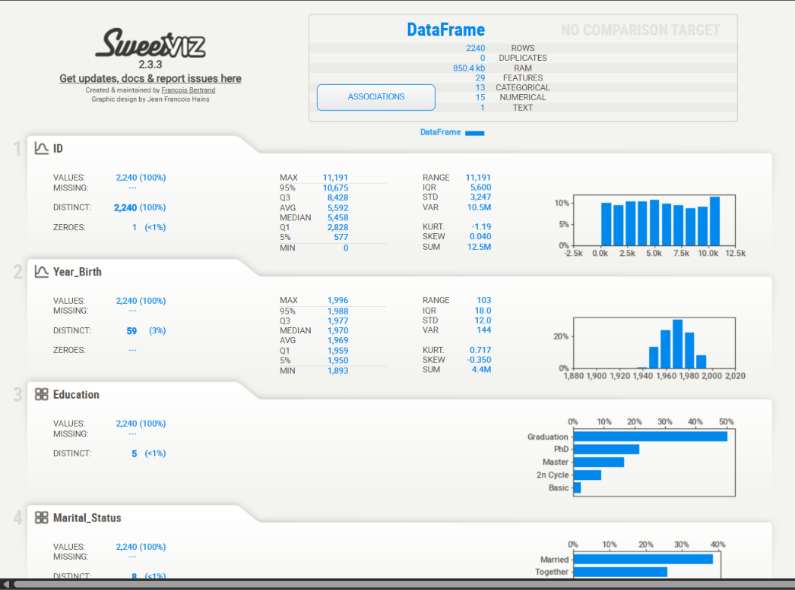
sweetviz_target.html
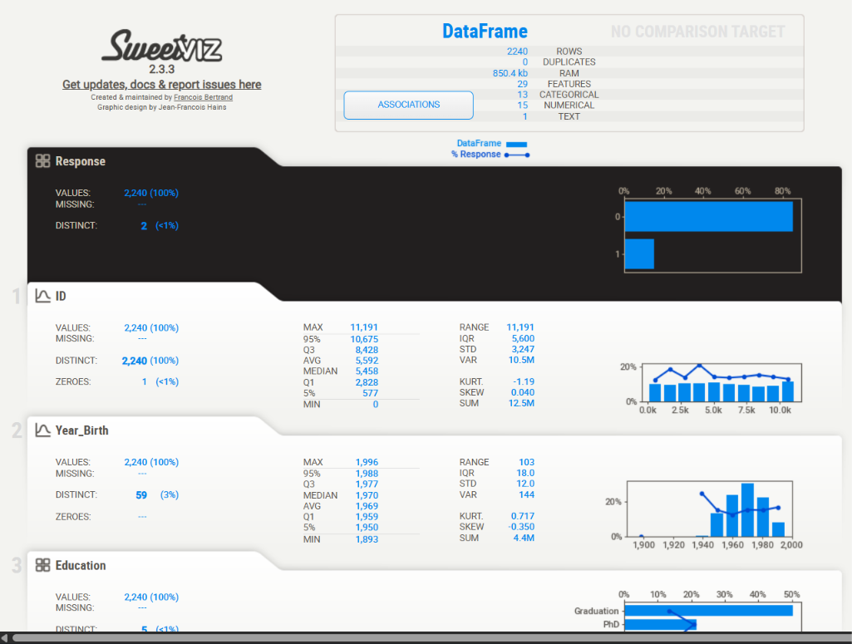
sweetviz_compare.html
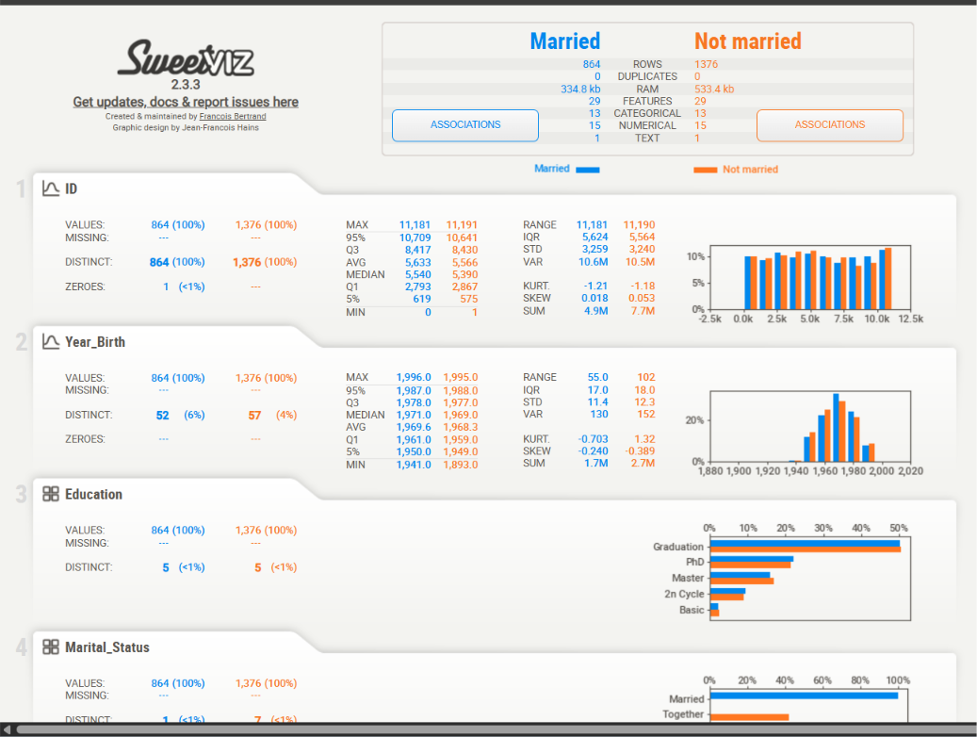

1.3.4. Bài tập thực hành 2
Tìm hiểu các tính năng và cách sử dụng sản phẩm AutoViz (https://pypi.org/project/autoviz) áp dụng trên tập dữ liệu Marketing Campaign
Các tính năng chính:
- Tự động chọn và vẽ các biểu đồ phù hợp (histogram, boxplot, violin, scatter plot, pairplot, heatmap tương quan, biểu đồ phân bố các biến phân loại…).
- Tự động chọn các biến quan trọng nhất để vẽ khi bộ dữ liệu có rất nhiều cột; có tham số giới hạn số dòng/số cột phân tích để chạy nhanh với dữ liệu lớn.
- Hỗ trợ biến phụ thuộc (depVar) để vẽ quan hệ của biến mục tiêu với các biến còn lại.
- Nhiều định dạng đầu ra: svg, png, jpg, html, bokeh, server.
- Tự phát hiện và báo cáo các vấn đề dữ liệu: giá trị thiếu, cột hằng số, cột có tương quan cao, ngoại lai…

1.Cài đặt thư viện
Thư viện autoviz được cài bằng pip
pip install autoviz

2.Nạp dữ liệu Marketing Campaign
Notebook nạp lớp AutoViz_Class, đây là lớp chính của AutoViz, và đọc dữ liệu Marketing Campaign vào DataFrame marketing_data. Giống như với SweetViz, nếu dữ liệu bị dồn vào một cột thì cần thêm sep='\t' vì file gốc phân tách bằng dấu tab. Lệnh head() dùng để kiểm tra nhanh dữ liệu sau khi đọc.
import pandas as pd
from autoviz.AutoViz_Class import AutoViz_Class

marketing_data = pd.read_csv("marketing_campaign.csv", sep='\t')

marketing_data.head()

3.Chạy AutoViz và lưu các biểu đồ dạng HTML
Câu lệnh AutoViz_Class() tạo đối tượng AV, sau đó AV.AutoViz() chạy phân tích. Tham số filename rỗng nghĩa là không đọc từ file mà dùng DataFrame truyền qua dfte. Tham số chart_format='html' lưu biểu đồ dạng HTML, còn save_plot_dir chỉ thư mục lưu kết quả. AutoViz tự tạo thêm thư mục con AutoViz và tự đặt tên file. Kết quả gồm bốn file: distplots_nums.html (biểu đồ phân bố KDE của các biến số), violinplots.html (violin plot của các biến số), heatmaps.html (heatmap tương quan giữa các biến số, kể cả Response) và cat_var_plots.html (biểu đồ cho các biến phân loại)
AV = AutoViz_Class()

report = AV.AutoViz(
filename = "",
dfte = marketing_data,
chart_format = "html",
save_plot_dir = "Reports/autoviz"
)

Biểu đồ phân bố các biến số do AutoViz tạo ra
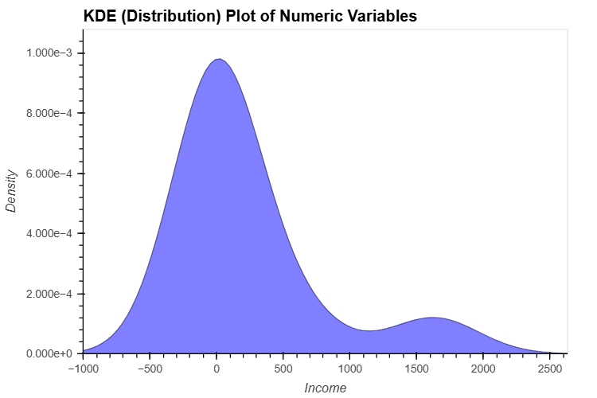
KDE của Income: đường cong cho thấy cách thu nhập phân bố. Có hai đỉnh, một đỉnh lớn và một đỉnh nhỏ, nghĩa là khách hàng chia thành hai nhóm. Trục x có số âm chỉ là do làm trơn đường cong, không phải thu nhập thật.
Heatmap tương quan do AutoViz tạo ra
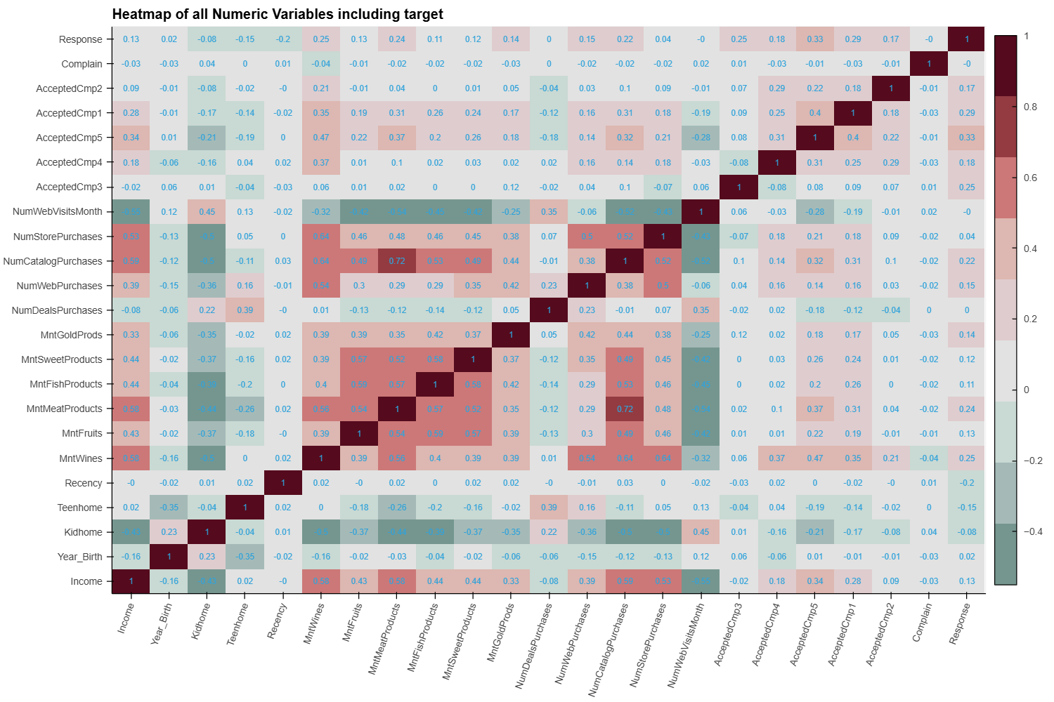
Heatmap: mỗi ô là hệ số tương quan giữa hai biến, đỏ là tương quan dương, xanh là tương quan âm. Các biến chi tiêu (Mnt...) tương quan dương với nhau. Với Response, các biến AcceptedCmp5, AcceptedCmp1 và MntWines tương quan cao nhất, nhưng chỉ ở mức yếu đến trung bình

4.Chạy AutoViz với biến mục tiêu Response để xem quan hệ của các biến với Response
Tham số depVar='Response' chỉ định biến phụ thuộc, nên AutoViz vẽ quan hệ của Response với các biến còn lại. Hai tham số max_rows_analyzed và max_cols_analyzed giới hạn số dòng và số cột được phân tích, giúp chạy nhanh với dữ liệu lớn. Bộ dữ liệu này chỉ có khoảng 2.240 dòng nên giới hạn không ảnh hưởng. Do chart_format='svg' và không có save_plot_dir, biểu đồ được hiển thị trực tiếp trong notebook mà không lưu thành file
report_dep = AV.AutoViz(
filename = "",
dfte = marketing_data,
depVar = "Response",
chart_format = "svg",
max_rows_analyzed = 150000,
max_cols_analyzed = 30
)

